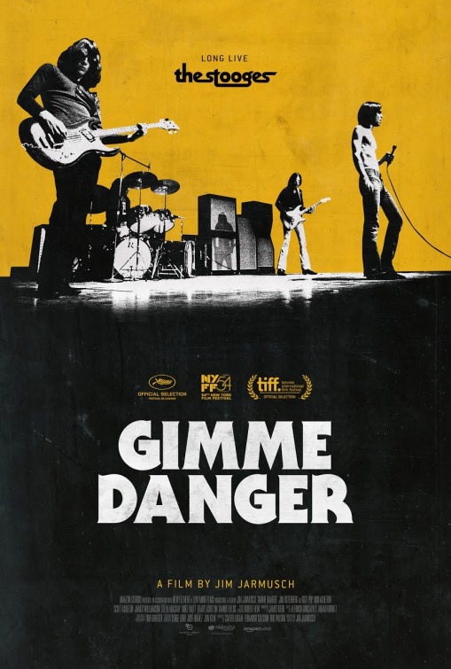
Gimme Danger

redatelj: Jim Jarmusch
država: SAD
trajanje: 108'
žanr: glazbeni, biografski, dokumentarni
glumci: Iggy Pop
u hrvatskim kinima od: 27. travnja 2017.

link na imdb:
http://www.imdb.com/title/tt1714917/

link na trailer:
https://www.youtube.com/watch?v=ruqmemgLc2E

službena stranica filma:
http://www.gimmedangerfilm.com/

Sinopsis
Nastavši u Ann Harbouru u Michiganu usred kontrakulturne revolucije, moćni i agresivni rock'n'roll zvuk benda The Stooges probio je krater u glazbenom pejzažu kasnih šezdesetih. Napadajući publiku mješavinom rocka, bluesa, R&B-a i free jazza, ovaj bend posijao je sjeme onoga što će u nadolazećim desetljećima biti nazvano punkom i alternativnim rockom. Gimme Danger priča je o The Stooges, jednom od najvećih rock'n'roll bendova svih vremena, smještena u glazbeni, kulturni, politički i povijesni kontekst, i prenosi njihove zgode i nezgode, istovremeno objašnjavajući razloge njihova početnog komercijalnog neuspjeha, kao i dugogodišnjeg utjecaja.

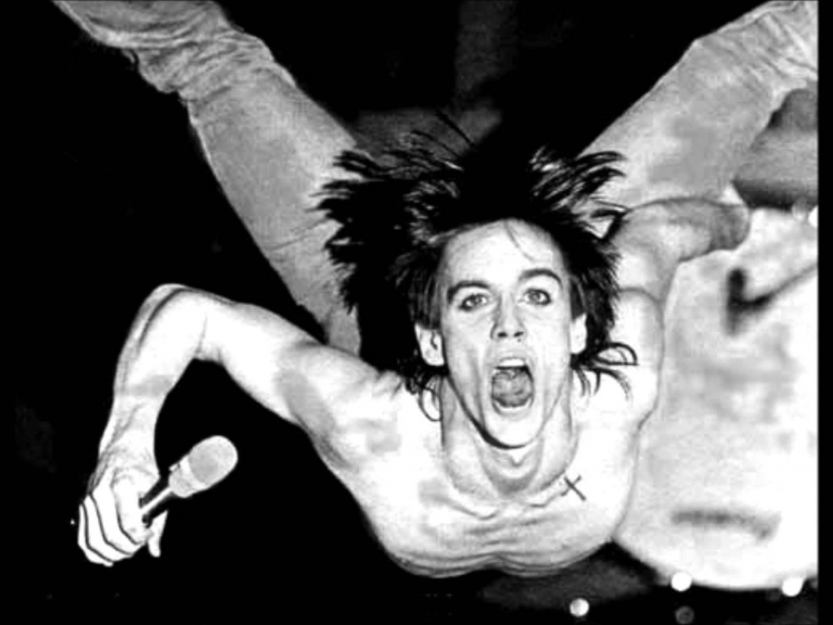
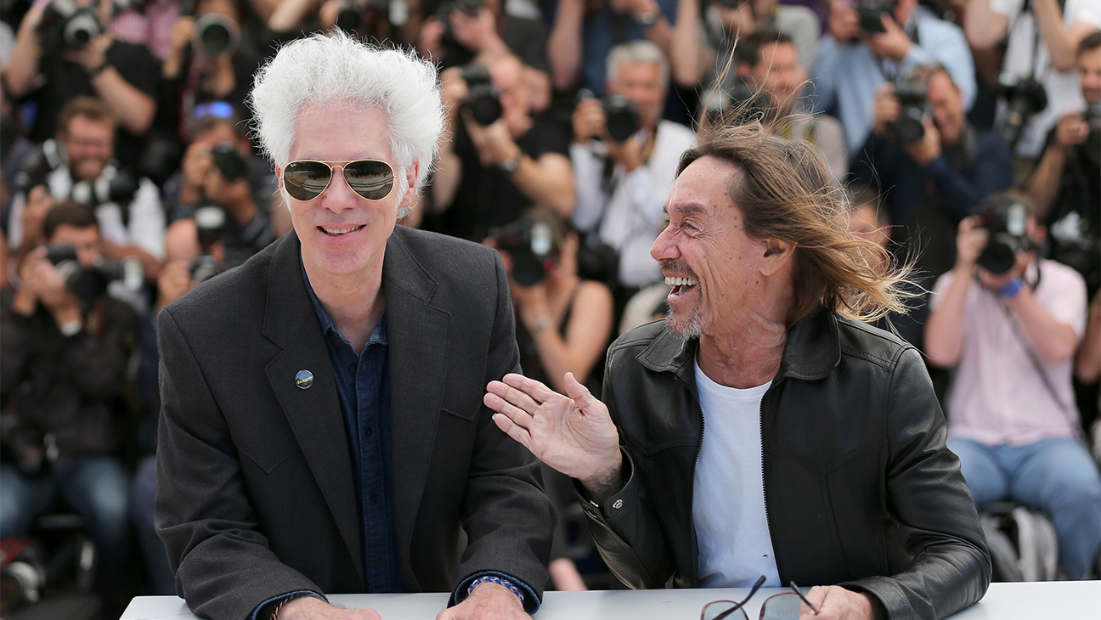

O redatelju
Jim Jarmusch rođen je 22. siječnja 1953. godine u Ohiju. Njegov prvi igrani film „Čudnije od raja“ (1984.) postavio je mladog filmaša na mapu i etablirao ga kao novi glas na filmu. Uskoro su uslijedili filmovi „Pod udarom zakona“ (1986.) i „Tajanstveni vlak“ (1989.) koji će očvrsnuti Jarmuschov stil i mjesto u svijetu nezavisnog filma. Kasniji filmovi kao što su „Godina konja“ (1997.), „Put samuraja“ (1999.), „Slomljeno cvijeće“ (2005.) i „Samo ljubavnici preživljavaju“ (2013.) pokazat će novu raznolikost u Jarmuschevom radu, ali njegov je stil uvijek samo njemu svojstven.
Na bogatom popisu nezaboravnih filmova Jima Jarmuscha nalazi se samo jedan dokumentarac - „Godina konja“, o Neilu Youngu. Gotovo 20 godina kasnije, najveći 'neovisni' američki autor sudjelovao je na festivalu u Cannesu s čak dva filma, dramom „Paterson“ i novim glazbenim dokumentarcem „Gimme Danger“ o Iggyju Popu i njegovu bendu The Stooges.

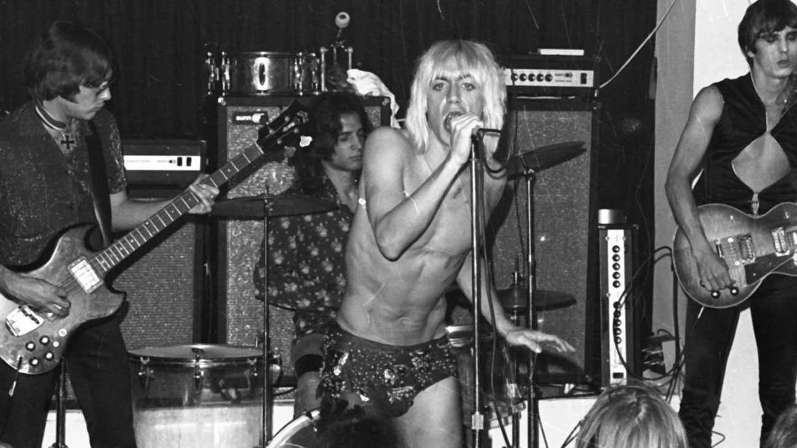

Nagrade

Cannes Film Festival 2016.

Nominacija za najbolji dokumentarni film „Golden Eye“ redatelju Jimu Jarmuschu

 Choice Documentary Awards 2016.

Nagrada žirija kritičara Iggyju Popu za najatraktivniju biografsku filmsku ulogu

Hamburg Film Festival 2016.

Nominacija za najbolji film

Iz kritika
„Zabavno, ilustrativno i domišljato. U isti mah nježna i neobuzdana filmska posveta voljenom bendu.“
Hollywood Reporter

„Esencijalni pogled na bend za njegove obožavatelje. Iggy Pop je ikona neodoljivog stila i karizme“ Playlist
„Izobilje dobre zabave s trenucima glazbene groznice koja izlazi poput pjene na usta.“ New York Times

„The Stoogesi su vjerojatno najveća priča o tajni uspjeha u povijesti glazbe, a Gimme Danger čuva njihovu ostavštinu bolje nego što su se fanovi ikad mogli nadati.“ NPR
„Ovaj film 'grize'. Glasan je i iskren“ Timeout NY

